深圳市海王药业有限公司
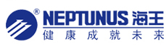
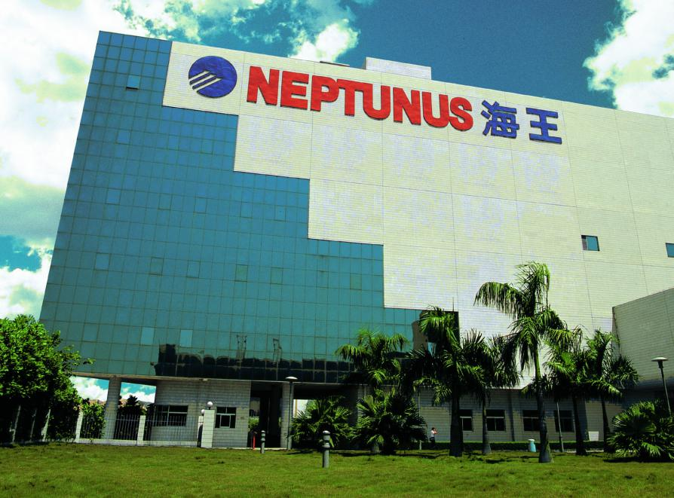
深圳海王药业有限公司成立于1989年，是海王集团下属的控股子公司，主要从事医药工业制造，是深圳市首批高新技术企业，广东省优秀高新技术企业，2009年被评定为国家高新技术企业。多年来海王药业立足制药产业前沿，积极推动科技创新。在医药产业领域不断开拓，极速成长，使公司拥有国内较高水平的医药产品研究开发体系、生产制造体系和市场营销体系。
海王拥有现代化、多功能的大型制药工业基地—深圳海王工业城，于1998年通过GMP认证，海王工业城总占地面积3万2千平方米，目前海王工业城厂房备有冻干粉针剂、水针、片剂、胶囊剂、颗粒剂、胶囊剂、化学原料药等多条生产线，并已具备年产冻干粉针剂1000万支、片剂15亿片、胶囊剂5亿粒、颗粒剂1.5亿袋、水针剂1亿支的生产能力，据国内领先地位；2008年3月份海王药业入选“广东省药品安全信用A级企业”。
经过多年发展，海王已基本形成了以大城市为结点，辐射全国市场的营销体系，建立了以市场策略创新为特色的多层面、立体化的营销网络，覆盖全国省份的全部主要城市。海王今后仍应坚持并大力发展医药和保健品产业内的产品系列化、多元化发展战略。通过不断地资源整合和专业细分，分离出特色化、专业化、系列化的品种销售体系。实现营销体系专业化，营销模式特色化，营销管理规范化。海王将以市场为导向，以科技为龙头，以创新为灵魂，瞄准世界高新技术产业前沿，把握国际高新技术发展趋势，利用已有的资源优势，建立健全医药产业系统，力争在不久的将来，成为一个国内领先、极具国际竞争意识与能力的技术创新型制药企业。
公司自创建之日起，就非常注重营造尊重人、关心人、爱护人的良好氛围，营造鼓励人做事、支持人做成事的工作环境。以人为本，用人性化的管理和员工福利，形成无形的文化力量，凝聚海王人的归属感、积极性和创造性。相信在以人为本的企业文化中，能让你迅速的成长起来，实现自我的人生价值，期待你的加入！
地址：深圳市南山区高新科技园北区朗山二路16号
公司网站：www.neptunus.com

一旦录用，您将获以下福利：
- 公司内部晋升机会；
- 每年享有不同幅度的年度调薪;
- 我们提供举办内训、外训，外部培训、网络学院、研修班等多种进修平台；
- 我们将为您提供愉快的工作环境、生活环境；
- 我们将为正式员工办理五险一金；
- 按国家法规排定节假日、婚假、产假、哺乳假、年休假等；
- 公司设有食堂合理搭配膳食，为员工供应免费营养美味的午餐；
- 提供免费上下班车接送，方便不同线路的员工轻松上下班；
- 我们提供每年一次的年度体检，保证员工身心健康；
- 我们提供免费干净整洁的员工宿舍，热水器、全自动洗衣机、空调等一应俱全，让员工享
有温馨舒适的居住环境；
- 享受公司各种福利、补贴（生日费、过节费、高温补、晚班补等）；
- 公司不定期举行各种文娱活动，如海王春晚、司庆登山比赛、团队拓展、郊游、看电影、
羽毛球赛、技能PK、足球赛等各种活动；

招聘岗位
岗 位 | 人 数 | 要 求 | 待 遇
实习生 | (男20名、女20名) | 大专或中专学历，制药、生物、机电一体化相关专业；综合素质优秀； | 实习补贴1500元/月，加班另算，表现优秀者转为正试员工，转正后工资综合在2500元/月以上， 并享受公司的各种福利，公司将统一报销学校至公司车费。

